ПАМЯТКА
Собака- источник повышенной опасности.
Особую осторожность следует соблюдать при встрече с прохожими, которые выгуливают собак.
Как вести себя при встрече с собаками.

Идти нужно на безопасном расстоянии от животного. Предельную внимательность нужно проявлять вблизи дворов с табличкой «Злая собака», поскольку собака может неожиданно испугать школьника своим видом или лаем, укусить, просунув голову на улицу или поцарапать. Нередки ситуации, когда в момент открывания калитки, ворот, дверей лифта собака неожиданно оказывается на свободе и нападает на прохожего. И далее:
- никогда не причиняйте собаке боль, не ставьте ее в безвыходное положение, не мешайте отступлению животного, не вынуждайте к нападению, защищаясь, она может укусить обидчика;
- не приближайтесь к собаке, у которой нет намордника, обойдите ее стороной;
- не тревожьте собаку во время приема пищи, сна, кормления щенков;
- не прикасайтесь к чужой собаке, не пытайтесь ее гладить, брать на руки, кормить;
- не подходите к дерущимся собакам;
- не играйте с бойцовскими собаками в агрессивные игры, они могут спровоцировать животное к нападению;
- не подходите к собаке сзади, не прикасайтесь неожиданно к ней, не бегайте возле нее;
- не кричите, не визжите, не машите руками, находясь рядом с собакой;
- не приближайтесь к собаке, которая находится на привязи;
- не подходите к вольеру, в котором находится собака, не просовывайте к ней руку;
- держитесь при неожиданном появлении собаки уверенно, без страха. Если вы боитесь собаки, то она набросится на вас. Если вы не боитесь ее, то она будет только рычать и скалить зубы. Нужно быть спокойным;
- не проявляйте активных и агрессивных действий по отношению к хозяину собаки, она может напасть на обидчика;
- никогда не убегайте от собаки, не прыгайте через нее;
- не теряйте чувство самообладания при внезапной встрече с собакой;
- не замахивайтесь на собаку рукой, палкой, другим предметом, не дразните собаку;
- не подходите к собаке при подготовке или сразу после спаривания;
- не трогайте щенков в присутствии их матери;
- уступите дорогу собаке и ее хозяину в узком коридоре, проходе, лифте;
- не смотрите пристально в глаза собаке, не улыбайтесь, не показывайте ей зубы;
- используйте надежный ошейник, поводок, намордник;
- ходите или прокладывайте велосипедный маршрут там, где нет собак;
- опасайтесь безнадзорных, бродячих одиночных или стай собак;
- помните, рычание собаки - верный признак ее агрессивных намерений;
ХОЗЯИН СОБАКИ ДОЛЖЕН ЗНАТЬ!!!
ДЕТИ В БЕЗОПАСНОСТИ ЕСЛИ !!!
Благодаря качественной амуниции Ваш питомец будет всегда в форме и под присмотром.
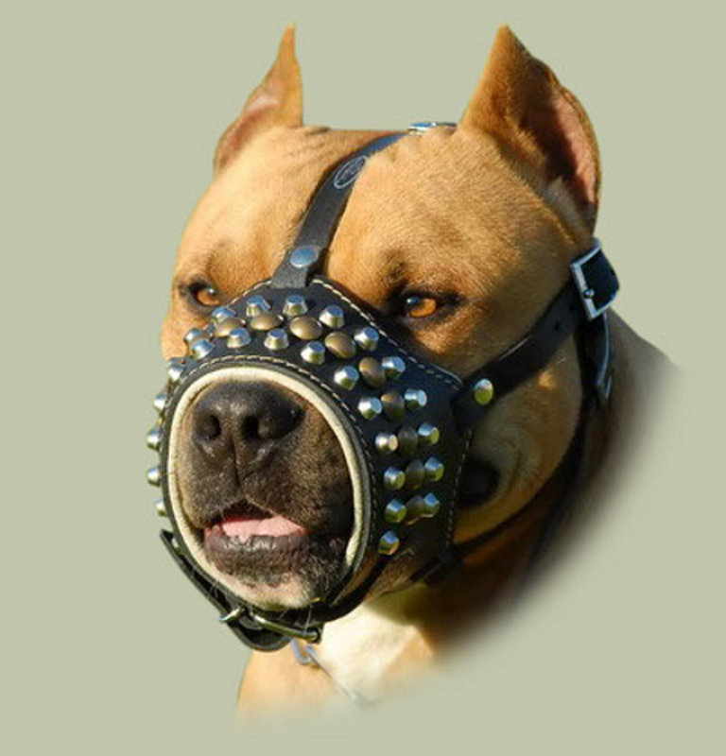
Говоря об этом виде товара, следует отметить, что амуниция для собак – это разнообразные собачьи предметы: поводки, ошейники (есть и электронные) и шлейки (достойная замена первым), намордники и многое другое.
Если избежать нападения собаки не удалось, выполните следующие действия:
- станьте боком, вытяните руку согнутую в локте;
- бросьте в сторону собаки какой-либо предмет, это отвлечет ее на некоторое время;
- постарайтесь, как можно глубже проникнуть рукой в пасть - горло собаки;
- используйте газовый баллончик;
- защитите свое горло, лицо, шею, паховую область;
- используйте для защиты подручные средства: палку, зонт, портфель, трубу, доску, камень и с их помощью попытайтесь отогнать собаку. Удары нужно наносить по голове, верхней челюсти, носу, в пах. Перед прыжком собака приседает, в этот момент нужно прижать подбородок к груди, защитить горло, выставить вперед руки;
- удержите собаку за шею, шерсть и обездвижьте, свяжите ее;
- влезьте на дерево или спрячьтесь в укрытие: во дворе за забором, в доме, в автомобиле;
- попытайтесь остановить собаку громкой командой: «Фу», «Сидеть», «Лежать», «Нельзя»;
- криком привлеките внимание прохожих, милиции;
- схватите собаку и бросьте ее в воду, ударьте о землю, дерево, столб;
- загоните собаку во двор или в помещение.
Собака чаще всего нападает на движущегося человека, к неподвижно стоящему она может потерять интерес и не проявлять агрессивных намерений после того, как обнюхает, познакомиться, не найдет причин для агрессии.
Атакуя школьника, собака может сбить его с ног за счет своей массы и кинетической энергии. Допускать этого нельзя, поскольку лежащего на земле школьника собаке легче укусить. Если собака сбила вас с ног, то необходимо быстро лечь на живот, руками закрыть голову и шею. Чтобы удержаться на ногах, нужно стать спиной к дереву и в момент нападения собаки укрыться за эту преграду. Собака будет вынуждена остановиться, потерять кинетическую энергию и время.
Во время нападения собаки нужно защитить жизненно важные зоны организма - шею, голову, лицо, живот, пах. От собаки можно загородиться палкой, подставить ей руку.
Иногда положительный эффект достигается громким криком и имитацией нападения человека на собаку.
Барометром настроения собаки является ее хвост. Если он поставлен вертикально, собака готова к нападению. В том случае, когда хвост опущен и находится между ног собаки, это признак капитуляции животного.
Если собака проявляет признаки агрессии, медленно отступите назад, не спуская с нее глаз, не бегите.
Основным оружием собаки являются острые зубы, их у животного 42. Собаки больших размеров: овчарки, доберманы, лабрадоры, ротвейлеры, доги кусают, как правило, за части тела, расположенные выше пояса, небольшие собаки кусают за ноги.
В случае укуса или нанесения раны когтями необходимо:
- обеспечить выход небольшого количества крови из раны. С кровью вымоется слюна животного, микробы, вирусы, уменьшится вероятность нагноения и заражения;
- промыть рану мыльным водным раствором, перекисью водорода или зеленкой;
- обработать окружность раны йодом;
- наложить чистую повязку, лучше бактерицидную;
- быстро доставить пострадавшего в лечебное заведение
- постараться выяснить, была ли привита собака от бешенства. Если этого сделать не удалось, необходимо пройти своевременный курс лечения от бешенства, который обеспечит полную безопасность.
Внимание! Рейтинг злобности пород собак!

1- е место питбультерьеры;
2 е место ротвейлеры;
3-е место хаски.
Помните!
Правильные и грамотные действия сохранят Вашу жизнь и жизнь других людей.
Телефоны экстренных служб!!!
- Единый телефон спасения – 112 или 01
- Полиция – 02
- Скорая помощь – 03
- Вызов по сотовым телефонам:
МТС -112, 911, 01(010), 02 (020)
БИЛАЙН – 112, 001, 002, 003, 004
МЕГАФОН – 112, 911, 01 (010), 02 (020), 03 (030), 04 (040)
Utel – 010, 020, 030, 040
МОТИВ – 911, 901, 902, 903, 904

ПАМЯТКА
Собака- источник повышенной опасности

